1. **MANUAL DE USUARIO**

**1.1. INTRODUCCIÓN**

* **ALCANCE**

El presente documento está estructurado para que el usuario pueda primeramente conocer el sistema según su entorno visual y posteriormente le sea sencillo y rápido utilizarlo de manera funcional.

Como ya se indicó, el sistema se encuentra diseñado de manera tal, en la que su principal objetivo es su comodidad durante su uso. Así que en una breve sinopsis se enumera los pasos que el proceso seguirá, desde su inicio al hacer su ingreso por vez primera, hasta el registro de las diferentes alquileres y películas y el despliegue de reportes.

Así, presentado y distribuido, el proceso se encuentra integrado por las siguientes etapas.

* Autentificación y autorización
* Módulo de mantenimiento
* Módulo de reportes

A continuación, daremos una ligera visión de lo que trata todos los ítems enumerados.

* **AUTENTICACIÓN Y AUTORIZACIÓN**

Este proceso lo realiza el Sistema de Ingreso al Portal Web (para la realización de registros, generación de reportes entre otros) el cual se encarga de autenticar y autorizar a los usuarios en el sistema, para esto el sistema pedirá el ingreso del código de usuario y la contraseña. Para el administrador y la secretaria y el profesor, el usuario será sus correos electrónicos y una contraseña.

* **MÓDULO DE MANTENIMIENTO DE TABLAS**

En estén modulo, el administrador podrá realizar la inserción, actualización modificación y eliminación, de datos según sea conveniente, en el caso del registro de asistencias lo podrá realizar también el profesor, y para agendar citas de clases tendrán permisos el administrador y la secretaria.

La información correspondiente a este módulo será:

* Alquiler
* Película
* Socio
* Actores
* Formato
* Géneros
* Directores
* **MÓDULO DE REPORTES**

Es el modulo encargado de mostrar los reportes del sistema que darán la información necesaria a los usuarios, de las películas más alquiladas, y los alquileres mensuales.

**1.2 Descripción**

* **MÓDULO DE MANTENIMIENTO DE TABLAS**

Para ingresar al sistema es necesario digitar en el navegador la dirección <http://localhost:8083/MVCVideoClub/index.htm>. Dar clic en el botón “Iniciar cesión”.

* A continuación, tendremos la siguiente pantalla, con un listado de sistemas a los que podemos ingresar.

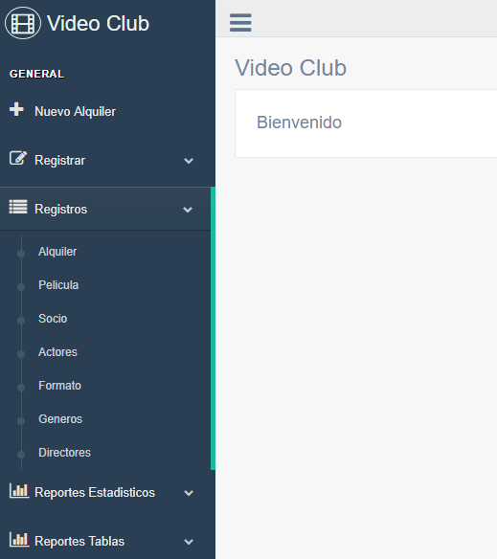

**Figura 1.2.1. lista de opciones del sistema**

* Si el usuario desea Registrar nuevo socio; deberá escoger la opción Socio, inmediatamente, despliega la siguiente pantalla, en la que puede visualizar los datos que deben ser ingresados.

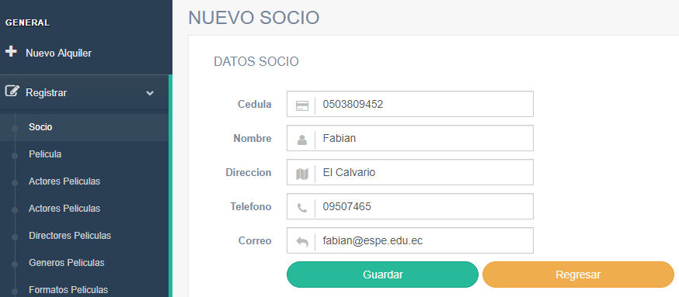

**Figura 1.2.2. Ingresar nuevo socio**

Cuando el usuario presione el botón “Guardar”, se despliega la siguiente pantalla, en la que se puede observar que el nuevo socio ya está registrado, y, además, se puede eliminar o editar.

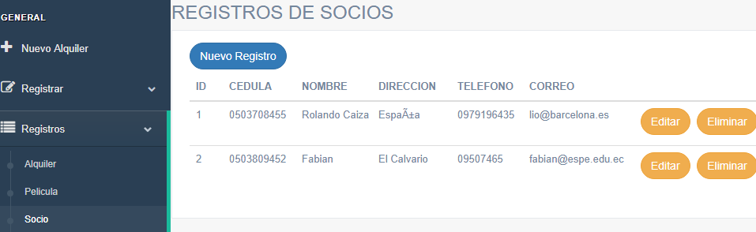

Figura 1. 2.3 Información nuevo socio registrado

Si el usuario presiona el botón “Eliminar”, se despliega la siguiente pantalla en donde le muestra el socio que será eliminado, si está seguro de eliminarlo deberá oprimir el botón “Borrar”.

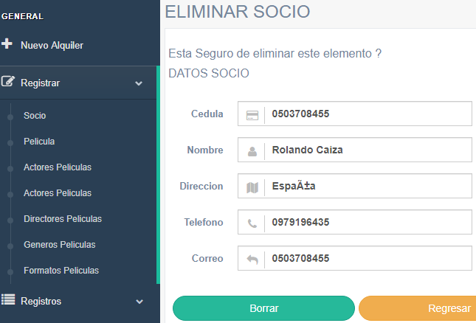

Figura 1.2.4. confirmación borrar socio

Si el usuario presiona el botón “Editar”, se despliega la siguiente pantalla en donde le muestra los datos del socio que pueden ser modificados, puede modificar los datos que necesite para luego oprimir el “botón” Actualizar.

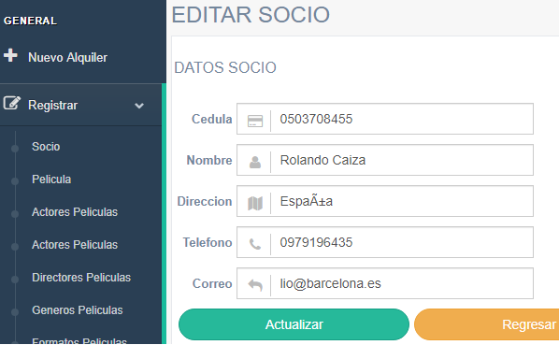

Figura 1.2.5. confirmación editar socio

Para todos los procesos de registros, eliminación, actualización y edición de datos son procesos similares, por lo que es innecesario describir los procesos.

* Cuando el usuario desee ingresar alquiler de película, deberé seleccionar nuevo alquiler e inmediatamente se despliega la siguiente pantalla, en donde se debe llenar los datos, el dato cedula corresponde a la cedula del socio que está alquilando la película, para posteriormente oprimir el botón “Guardar”, luego de esto estaría el alquiler registrado.

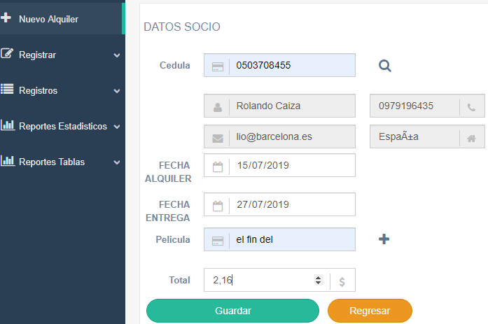

Figura 1.2.6. ingresar nuevo alquiler

* **MÓDULO DE REPORTES**
* A continuación, tendremos la siguiente pantalla, con un listado de sistemas a los que podemos ingresar, reporte estadístico y reporte de tablas.

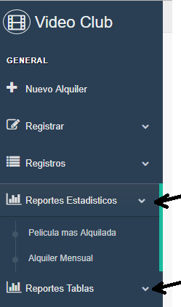

Figura 1.2.7 Menú reportes

Si el usuario presiona la opción “Película más alquilada”, se despliega la siguiente pantalla en Donde le solicita el mes que desea consultar los alquileres.

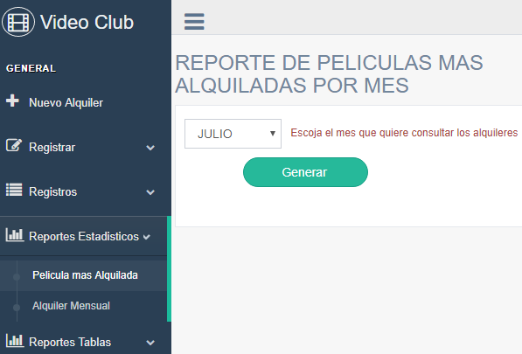

Figura 1.2.8. Menú de meses

Si el usuario presiona el botón “Generar”, se despliega la siguiente pantalla en donde le muestra una gráfica de las películas más alquiladas en dicho mes.

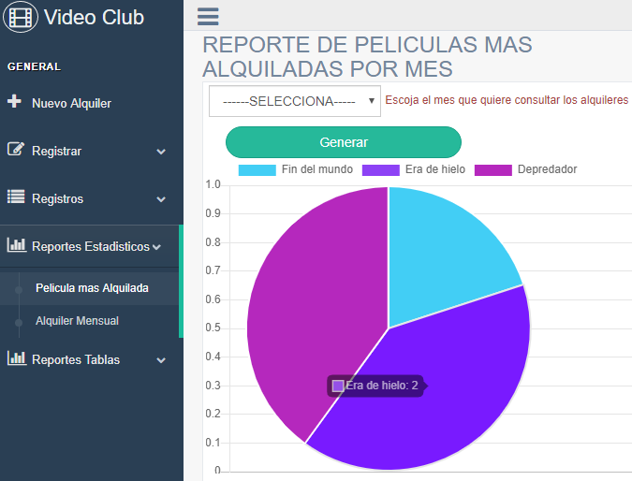

Figura 1.2. 9. Reporte película más alquilada por mes

* Si el usuario presiona la opción “Reporte Tablas”, se despliega la opción que le permite seleccionar “Alquiler mensual”.

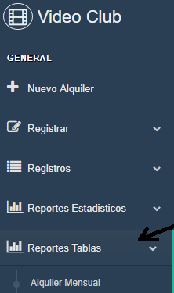

Figura 1.2.10. Menú reporte tablas

En el caso de que el usuario desee generar reporte con una fecha inicial hasta una fecha final, deberá seleccionar la opción “Alquiler Mensual”, el sisma de su parte le despliega la siguiente pantalla en donde le permite al usuario ingresar la fecha desde y hasta cuando desea generar el reporte.

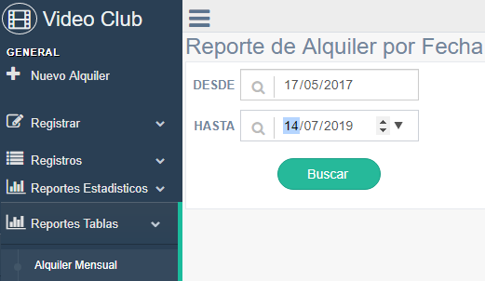

Figura 1.2.11. Pantalla para seleccionar las fechas limites

Para generar el reporte debe oprimir el botón “Buscar” e inmediatamente el sistema le presenta el siguiente reporte que, coincide dentro de las fechas de consulta.

